Путешествие по стране красивой речи

Цель: Интенсивное формирование речевого развития у детей.
Задачи:
• Развивать выразительность речи;
• Развивать внимание, логическое мышление, память;
• Развивать чувство коллективизма, умение работать в команде.
ХОД УРОКА:
Педагог:
Ребята, приглашаю вас совершить путешествие по стране Красивой речи. Красивую речь приятно слушать. Какую речь можно назвать красивой? (Правильную, понятную, четкую, яркую, богатую, выразительную, с правильно произносимыми звуками). Помогут нам совершить путешествие две команды. Представьтесь пожалуйста:
Первая команда... и ее капитан...
Вторая команда... и ее капитан...
Оценивать работу команд будет жюри (представление жюри)
ПЕРВАЯ СТАНЦИЯ – "ГОРОД ЗАГАДОК"
За каждый правильный ответ команда получит жетон. Команды отвечают по очереди:
Голубой платок,
Алый клубок -
По небу катается,
Людям улыбается. (Небо и солнце)
***
В лесу темно,
Все спят давно,
Одна птица не спит,
На суку сидит,
Мышей сторожит. (Сова)
***
На припеке, у пеньков,
Много тонких стебельков.
Каждый тонкий стебелек
Держит алый огонек.
Разгибаем стебельки -
Собираем огоньки. (Земляника)
***
Серовато, зубовато,
По полям рыщет,
Телят, ягнят ищет. (Волк)
***
В тихую погоду
Нет нас нигде,
Как ветер подует
Бежим по воде. (Волны)
***
Две курносые подружки
Не отстали друг от дружки.
Обе по снегу бегут,
Обе песенки поют,
Обе ленты на снегу
Оставляют на бегу! (Лыжи)
***
Меня пьют,
Меня льют,
Всем нужна я.
Кто я такая? (Вода)
***
Есть один такой цветок –
Не вплетешь его в венок.
На него подуй слегка:
Был цветок - и нет цветка (Одуванчик)
***
Это книга непростая:
По ней буквы изучаю. (Букварь)
***
На дереве сидела
И сыр во рту держала,
А мимо хитрая лиса
Близехонько бежала.
Кто я? Знаете?
А ну отгадайте! (Ворона)
***
Посмотри-ка, что за дом
Даже летом стужа в нем. (Холодильник)
ВТОРАЯ СТАНЦИЯ – "ДЕРЕВНЯ ЗВУКОВАЯ"
• "ЗВУК "Ш""
Команды по очереди называют слова, в которых в начале, середине или конце есть звук «Ш». Выигрывает та команда, которая называет больше правильных слов.
Ответы:
(шпага, шпагат, шпик, шпилька, шпинат, шпион, шпионаж, шпора, шприц, шпулька, шпунт, шпынять, шпаклёвка, шпала, шпаргалка, шлёпанцы, шлифовщик, шлюпка, шлягер, шляпа, шляпник, шлагбаум, шлак, шланг, шлейка, шея, шлем, шлемофон, шматок, шмель, шнур, шнуровка, шнурок, шрам, штаб, штабель, штамп, штиль, штифт, штора, шторм, штраф, штаны, швабра, шкода, шкодник, школа, школяр, шкура, шкурка, шкатулка, шкаф, шкурка,каша, кашалот, Маша, Даша, Глаша, Ариша, Мариша, Алёша, Илюша, Паша, Андрюша, афиша, Катюша, кошка, кушак, клавиша, клуша, мешалка, мешанина, туша, душа, лошадка, мышата, лягушата, крыша, простокваша, лошадка, капюшон, кошёлка, корешок, гребешок, хорошо, кукушонок, мешок, тушёнка, черешок, пушок, петушок, ремешок, порошок, мышонок, лягушонок, малыш, мыши, злейший, клавиши, крушина, крушить, машина, машинист, пеший, тишина, хорошист, ушиб, карандаш, гуляш, ландыш, детёныш, шантаж, камыш, мышь, шарж, мякиш, финиш, малыш, ковш, душ, коклюш, ковш, марш, малыш, проигрыш)
• "КТО ТАК ГОВОРИТ?"
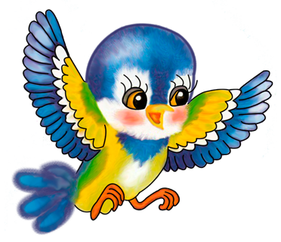
Перед вами карточка на которой записаны звуки птиц и сами птицы, ваша задача найти нужный звук для каждой птицы. Чья команда быстрее.

Чирик-чирик Ворона
Тинь-тинь Дятел
Кар-кар Свирель
Тррр-тррр Синица
Дю-дю Клёст
Цок-цок Снегирь
Тюр-тюр-тюр Синица

Правильные ответы:
Воробьи (чирик-чирик)
Синицы (тинь-тинь)
Ворона (кар-кар)
Дятел (тррр-тррр)
Снегирь (дю-дю)
Клест (цок-цок)
Свирель (тюр-тюр-тюр)
• ЭСТАФЕТА "ЖУКИ" И "КОМАРЫ"
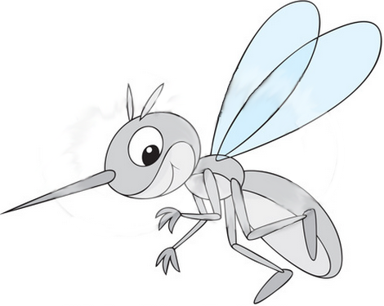
Первая команда - это «Жуки». Ваша задача по очереди добежать до финиша и обратно, но не обычно, а «ЖУЖЖА» - то есть долго на выдохе говорить букву «Жжжж». Вторая команда – это «Комары», так же по очереди бегут до финиша и обратно, но только они «ЗВЕНЯТ» - долго на выдохе говорят букву «Ззззз». Потренируемся? Команда «Комаров» -«Ззззз»! Молодцы! Команда «Жуков» -«Жжжжж»!Молодцы! А теперь все вместе! Здорово! Теперь начинаем нашу звуковую эстафету! На старт...внимание...марш!
ТРЕТЬЯ СТАНЦИЯ "СЕЛО СКОРОГОВОРКИ"
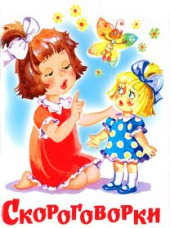
Скороговорки – это веселая словесная игра, шуточное произведение народного творчества. Главное в ней – научиться говорить быстро. В скороговорках фраза построена на сочетании звуков, которые затрудняют быстрое и четкое произношение.
• РАЗМИНКА.
Педагог проговаривает фразу несколько раз с нарастающей быстротой, дети повторяют за ним в том же темпе.
( "ПРОВОРОНИЛА ВОРОНА ВОРОНЕНКА" )
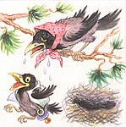
• "СОРЕВНОВАНИЕ СКОРОГОВОРЩИКОВ"
Приглашаются капитаны команд. Задача медленно и громко произнести слова скороговорки, чтобы смысл был понятен всем. Затем по команде ведущего оба игрока произносят скороговорку в быстром темпе. Выигрывает тот , кто не допустил ни одной ошибки.
(«МЫ ЕЛИ, ЕЛИ ЕРШЕЙ У ЕЛИ
МЫ ЕЛЕ- ЕЛЕ У ЕЛИ ДОЕЛИ»)
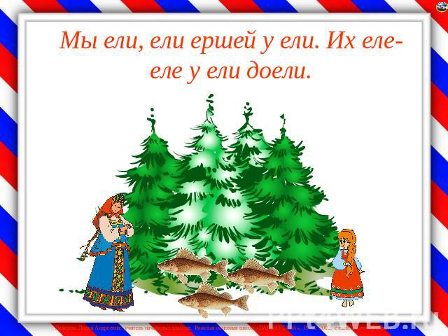
• "СЛОМАННЫЙ СКОРОГОВОРНИК".
Команды садятся друг напротив друга. Ведущий тихо называет первым игрокам каждой команды скороговорку. Начинающие игру передают ее вторым, вторые – третьим и тд. Последние игроки встают и произносят скороговорку вслух. Выигрывает команда первая завершившая передачу текста скороговорки и не допустившая ошибки в ее окончательном произнесении.
(«ПЕС ПАЛКАН ПОПАЛ В КАПКАН»)
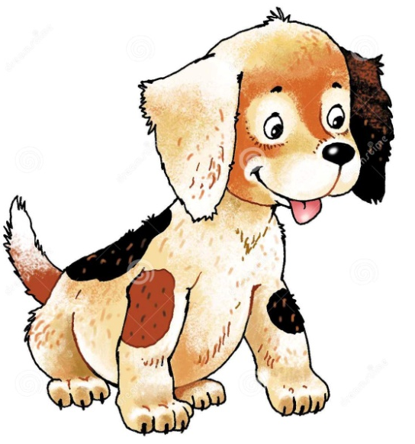
ЧЕТВЕРТАЯ СТАНЦИЯ "СЛОВАРНАЯ"
Я буду читать вам небольшие стишки, а вы внимательно послушайте – все ли правильно я буду говорить. Если неправильно, подскажите нужное словечко.
• На прогулку мы пойти хотели, тапочки на голову надели (Шапочки)
• Мед мишутке надоел, он машины бы поел (малины)
• Был Алеша очень рад –очень вкусный был халат (салат)
• Танюша маме помогает, посуду в койку убирает (мойку)
• Сидела миска на шкафу и вдруг как прыгнет на софу (Киска)
• У хозяйки тети Оли не хватает в супе моли (соли)
• Карлсон в форточку влетел и четыре клюшки съел (плюшки)
• Героям мы медали дали , на грудь повесили педали (медали)
ПЯТАЯ СТАНЦИЯ "СИНОНИМОВ"
Синонимы — слова, принадлежащие, как правило, к одной и той же части речи, различные по звучанию и написанию, но имеющие похожее лексическое значение.
Например:
Смелый — храбрый, отважный, неустрашимый, мужественный.
Восхищение- восторг, ликование, очарование, завороженность.
Командам выдается карточка со словами. Задача команд подобрать по 4 синонима к каждому слову, кто быстрее.
1. Прикольно (интересно , занимательно, здорово, изумительно, забавно, оригинально, поразительно)
2. Круто (отлично, потрясающе, здорово, отменно, прекрасно, знатно, замечательно)
Надеюсь эта станция вам помогла найти синонимы, которыми вы теперь будете пользоваться чаще.
ШЕСТАЯ СТАНЦИЯ "ГОРОД СКАЗКИ"
Загадка:
Хитрая плутовка,
Рыжая головка
Пышный хвост – краса
Кто это? (лиса)
А сейчас мы на сказочной станции. Назовите сказки в которых присутствует лиса.
Каждая команда по очереди называет сказки, за каждую сказку - жетон.
(Лиса и петух, Заюшкина избушка, Лиса Алиса и котофей Иванович, колобок, теремок, лисичка со скалочкой и тд)
Педагог:
Вот и подошло к концу наше путешествие. Я думаю, теперь все ребята будут стараться, чтобы их речь была красивой, выразительной, правильной. Всего доброго!

